
中 誉 瑞 禾


四川中誉瑞禾实业有限公司
四川省自贡市沿滩区高新工业园区金川东路13号
400-878-5020
四川中誉瑞禾实业有限公司
做中国教育信息化整体解决方案的领跑者



目 录
CONTENTS
一、中誉瑞禾企业简介 | 01
二、中誉瑞禾企业资质 | 03
三、未来教育解决方案 | 05
四、智慧教育解决方案 | 09
五 、 人 人 通 解 决 方 案 | 1
六、高效会议解决方案 | 15
七、教育云平台解决方案 | 17

八、智慧办公解决方案 19






发展历程>

Development Course

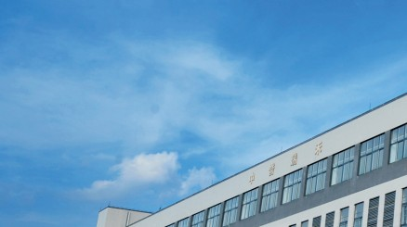
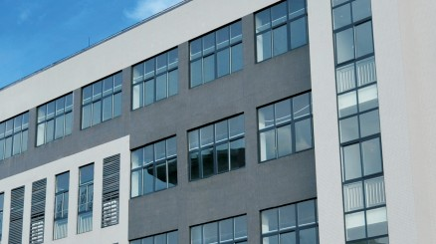
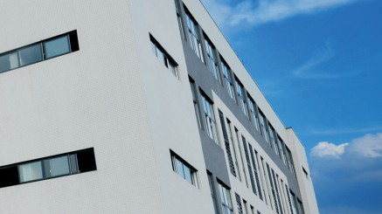
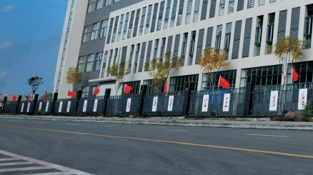
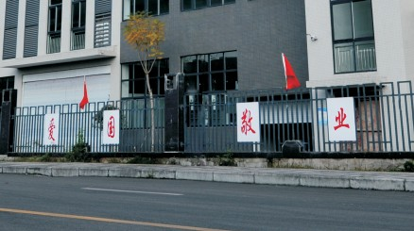
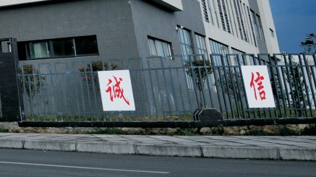
2016年12月 | 2017年01月 | 2017年03月 | 2017年04月 | 2017年05月 | 2018年01月 | 2018年04月 | 2019年12月 | 2020年03月
中誉瑞禾 | 核心触控 | 2 . 45万平 | 研发中心 | 第一台交 | 荣获16项 | 参加中国 | 荣获国家 | 产品通过
公司正式 | 技术与教 | 教育装备 | 和无尘车 | 互智能平 | 国家知识 | 教育装备 | 高新技术 | 中央电化
注册成立 | 学软件研 | 智造厂房 | 间投入使 | 板产品下 | 产权局专 | 展示会， | 企业证书 | 教育馆产
 | 发成功 | 完工 | 用 | 线 | 利 | 赢得好评 |  | 品检测

企业简介>
Company Profile
四川中誉瑞禾实业有限公司：是四川省自贡市高新区的一家以互联网智慧教育解决方案为主营业务的高科技企业，公司成立于2016年，注册资本5000万人民币，占地37亩。
公司专注于智慧纳米黑板、智能交互平板、高效会议平板、智能家校平板、商务办公一体机、智慧数字班牌、智慧查询机、商务广告机等智能装备的研发、生产、销售、服务。产品销售覆盖全国市场，涉足
K12教育、培训机构、企事业单位、商显等领域，目前在沈阳、石家庄、郑州、深圳等区域设立分公司，为用户提供中龙旗品牌的智慧纳米黑板、智能交互平板、以及其他教育信息化解决方案的便捷技术服务和保 障。
公司以“科技赋能教育事业、创新促进教育均衡”为企业愿景，以“匠心服务教育事业，专业成就用户体验”为发展使命，秉承“用真诚和专业持续为用户创造价值”的经营理念，着力打造一流的互联网智慧教育服务品牌，为中国教育的发展提供源动力。

01 02

中 誉 瑞 禾

荣誉证书>

OUR HONOR

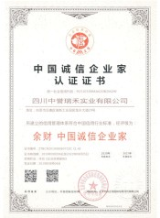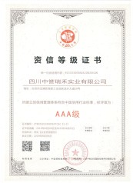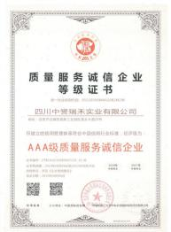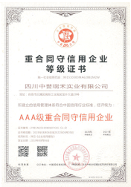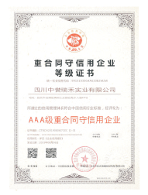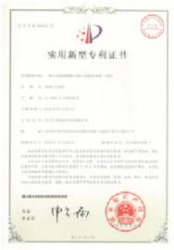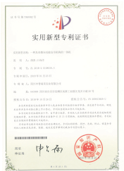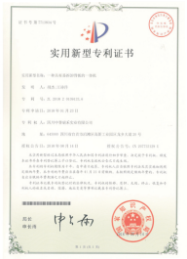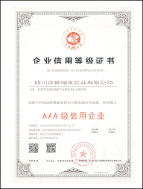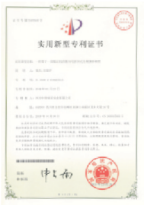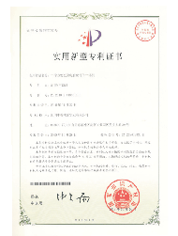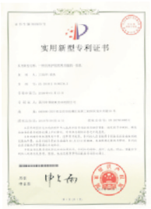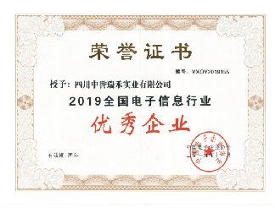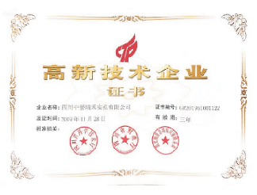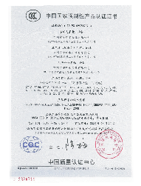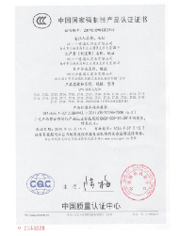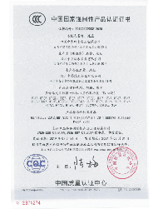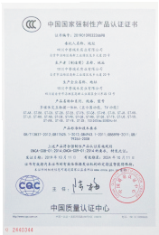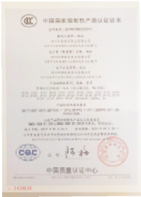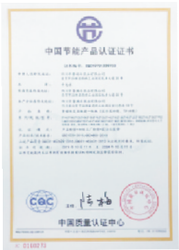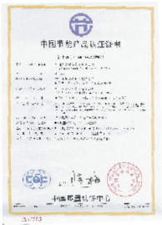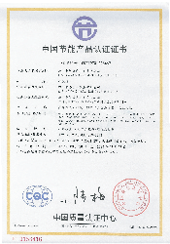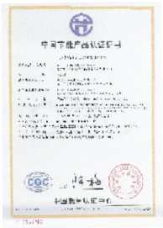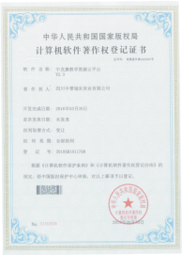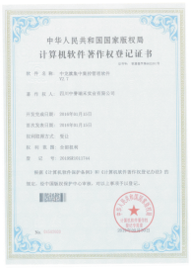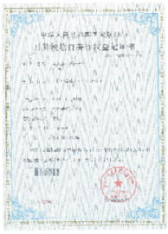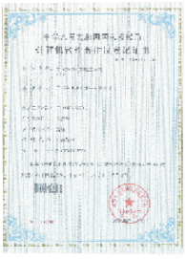

03 04

未来教育解决方案
四川中誉瑞禾实业有限公司

做教育信息化整体解决方案的领跑者

智慧纳米黑板

Smart Nano Blackboard

触控操作与显示一体 全贴合工艺
多达10点先进纳米互动电容触控操作，满足多人同时使用。触控膜采用全贴合工艺技术，接近170度的可视角，极大的改善了教室外侧学生的侧视观看效果。

表面防水防爆防幅射，可用多种材质书写笔
可以使用粉笔、水笔、无尘粉笔直接书写，擦除，笔迹易清洗；自动感应识别，当表面有积水时也能正常触控；前面板采用4mm钢化玻璃可防爆、防刮擦、抗击打； Android与Windows双备份操作系统，支持任意通道批注书写功能。

多媒体交互，轻松实现智慧教学
支持视频、音乐、图片、PPT等各类多媒体教学素材，海量教学软件和资源随心下载简单易用的用户界面，教师使用上手快，学习成本低。

智慧纳米黑板是一款智能互动教学设备，它集电容独控、液晶显示，电脑主机、多媒体视频展台以及传统手写黑板功能于一体，涵盖了触控互动、多媒体教学和粉笔书写，将传统的教学黑板和可感知的互动黑板进行无缝融合。

显示屏防眩光处理 绿色护眼
有效过滤有害光源蓝色光谱段，保护视力，表面防眩光涂层技术，对光线作慢反射处理，防止环境反光影响观看效果，4K全高清画质，可插拔抽拉的一体主板。在有限 的售后维修环境中，可快速的完成检修维护，高效快捷。

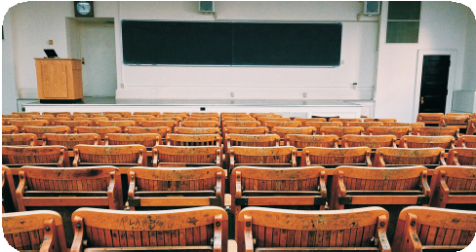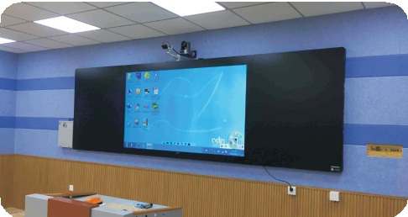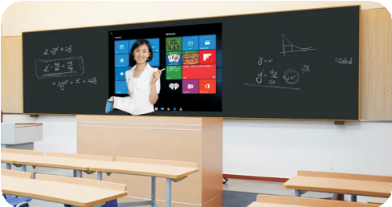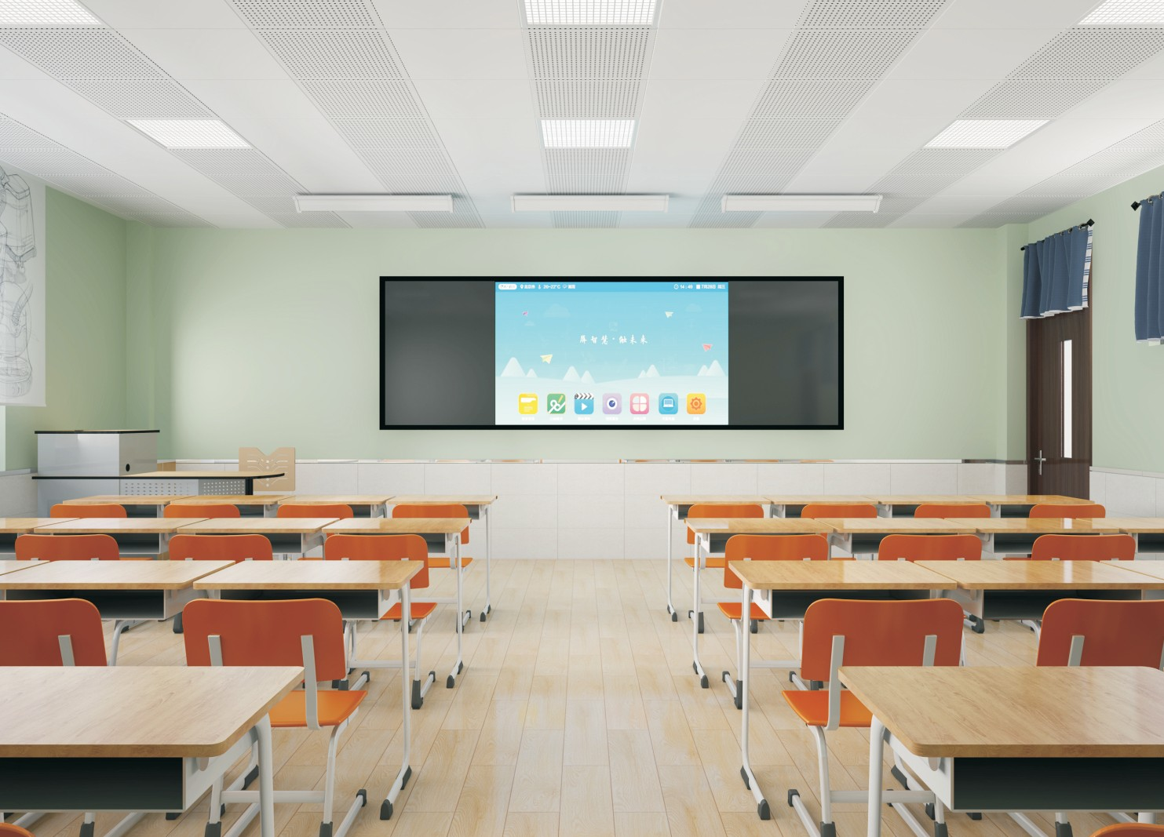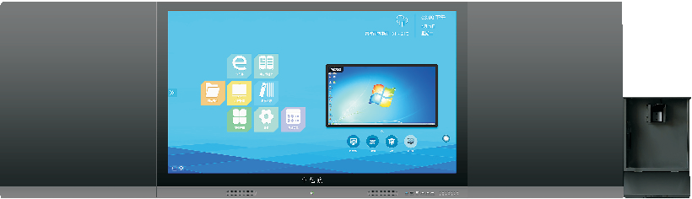

05 06

超级黑板，极致书写
仿黑板原笔迹书写设计，超越传统教学的深度应用，给老师极致的使用体验，真正实现了备授课一体化，为教育信息化技术的“普及、常态、深度”创造了无限可能。
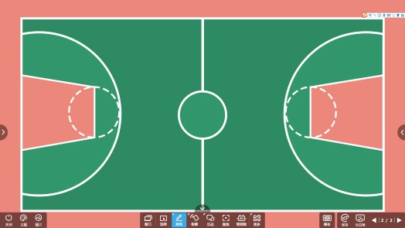

人工智能，课堂赋能
基于即时手写智能识别的功能，通过人工智能技术，可实现中英文智能转写、智能搜索图形识别与函数识别等功能，支持智能工具板内的所有板书记录同步保存至云白板。

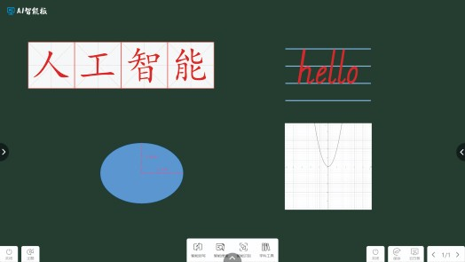
优质工具，高效授课
不改变老师授课习惯的优质教学工具，包括语文、数学、英语、物理、化学、地理等学科，涵盖：微课录制、微课剪 辑、空中课堂、仿真实验、数学动图、诗词卡片等。
同一软件，同一习惯
所有教学功能的入口都在同一界面上，包括课本授课、白板授课、课件授课、讲评授课、切换桌面等。
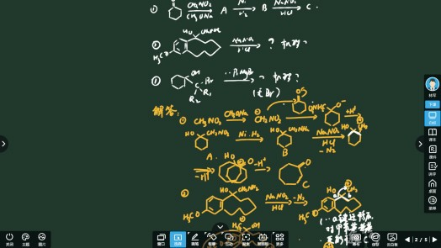

学习空间，探究学习
以问题为导向的教学方法，融合教学全场景设计，引导学生自主探究、协作学习，可推送预习任务，开展学习小组讨 论、学习分享，课后进行答疑、知识点讲解。方便老师管理教学资源，搭建家校互动平台。

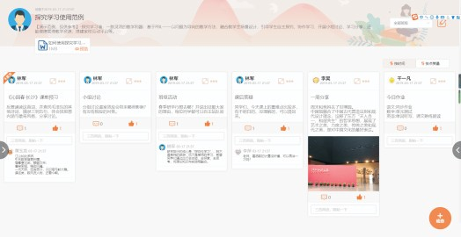

科学可视化资源，深度融合
利用计算机图形学创建视觉图像以传递科学概念，涵盖全学科的理科学段，帮助学生“看见”那些难以“见到”的科学场景和概念，让1.6亿中小学生学科学成为美好的体验。
同步资源，简单易用
超过2000本全高清电子课本，涵盖语文、数学、英语、物 理、化学、生物、历史、地理、音乐、美术等10 门学科。根据老师所教知识点，提供对应匹配的教学素材与资源，方便 授课。
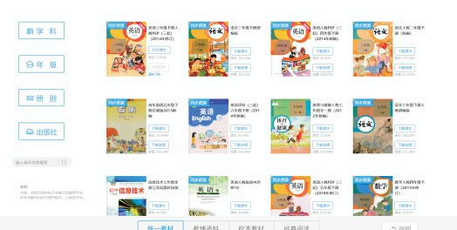

智慧作业，智慧考试
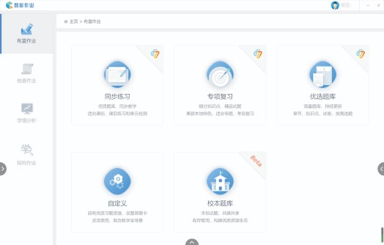
老师可一键调取学生的作业与考试进行讲评，支持查看班级全体、学生个体的答题情况，支持典型答题进行展示、分享、多个学生的答题对比分析讲评。

双师课堂，共享优质资源
是一款涵盖教学白板画面与声音的解决方案，可以有效支撑老师远程课堂教学、远程课堂教研，既能满足停课不停学的需要，也能满足区域优质资源均衡的需求。
移动教学，互联互通
教师可使用任意Windows/Android/iOS 移动终端实现移动投屏授课功能，支持老师远程推送并操作PPT、调用白 板、批注讲解、拍照讲解、实物展台、移动设备全息投屏、快捷输入等课堂教学行为。





智能备课，有模有样
丰富的课堂活动模板，教师可一键一键插入使用：趣味分 类、趣味素材、猜词游戏、连线题、翻翻卡、思维导图、超级分类、选词填空等教学模板，让教学更加简单有趣。

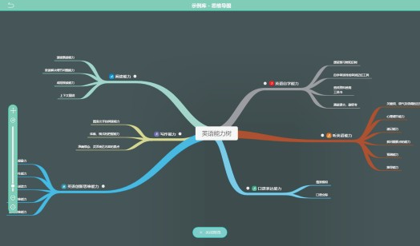
教学大数据，赋能教师
针对教师和学生行为数据，进行无感知数据采集分析汇总， 方便学校管理者了解教师备课数据、授课数据、课后数据， 掌握学生的课堂表现、课后情况、作业完成情况。

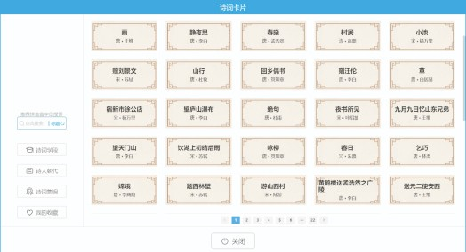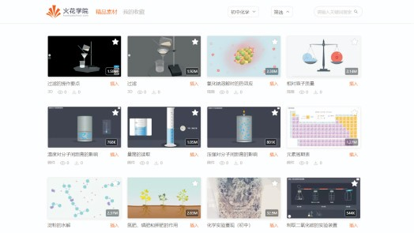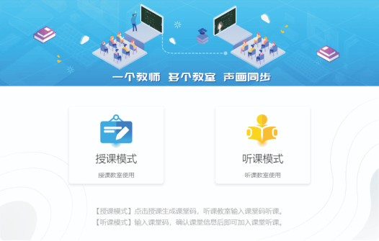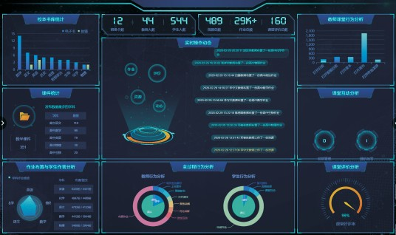
07 08

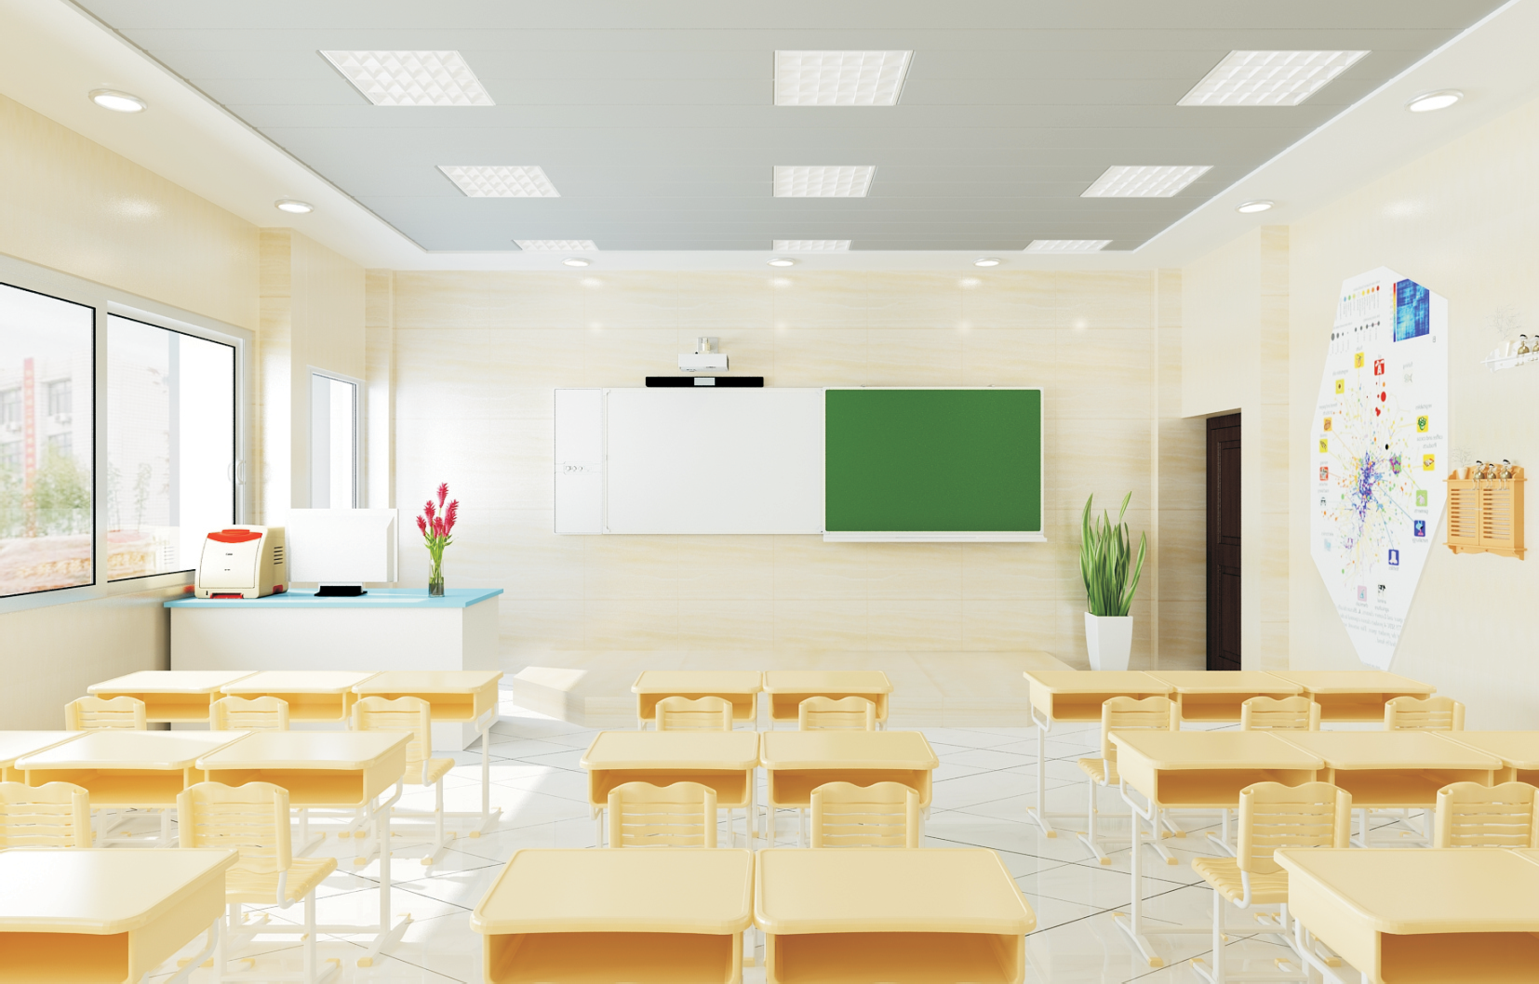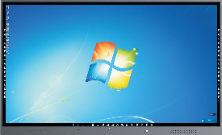 技术参数



全系列交互智能平板
显示规格（Display Specification）
序号 |  | 全系列交互智能平板
1 |  | 产品尺吋 |  |  | 65吋 |  | 70吋 | 75吋 |  | 86吋
2 |  | 产品型号 |  |  | ST-A6 |  | HT-A7 | ST-A7 |  | ST-A8
3 |  | 背光类型 |  |  | DLED |  | DLED | DLED |  | DLED
4 |  | 显示尺吋 |  |  | 1428 x 804 |  | 1541 x 865 | 1650 x 929 |  | 1895 x 1066
5 |  | 物理分辨率 |  |  | 3840 x 2160 |  | 3840 x 2160 | 3840 x 2160 |  | 3840 x 2160
6 |  | 防眩光玻璃 |  |  | 标配 |  | 标配 | 标配 |  | 标配
7 |  | 整机亮度 |  |  | 350cd/㎡ |  | 350cd/㎡ | 350cd/㎡ |  | 350cd/㎡
8 |  | 动态对比度 |  |  | 5000：1 |  | 5000：1 | 5000：1 |  | 5000：1
9 |  | 观看视角 |  |  | H/V：178/178度 |  | H/V：178/178度 | H/V：178/178度 |  | H/V：178/178度
安卓规格（Android Specifications）
658安卓主板是一款专门针对智慧教育定制研发的解决方案主板，配备基于ARM Cortex-A53 架构的四核CPU，以及T720MP2， 标配1GB DDR3，并基于Android6.0 操作系统进行深度定制，具有丰富的扩展接口、卓越的硬件性能和流畅的操作系统。
序号 |  |  | 功能 |  |  | 配置 |  |  | 备注
1 |  |  | 主芯片型号 |  |  | MSD6A658 |  |  | Android  系统为标准配置
2 |  |  | CPU |  |  | Quad core A53,四核
3 |  |  | GPU |  |  | T720MP2 GPU
4 |  |  | CPU主频 |  |  | 1.5Ghz
5 |  |  | 运行内存（RAM） |  |  | 1GB
6 |  |  | 系统内存（ROM） |  |  | 8GB
7 |  |  | 内核版本 |  |  | Android 6.0
电气规格（Electrical Specifications）
序号 | 具体类型 |  |  | 接口
1 | 电源输入 |  |  | AC 180-240V 50/60Hz
2 | 功率 |  |  | √65英吋：240W √70英吋：270W √75英吋：320W √86英吋：350W
3 | 扬声器功率 |  |  | 立体声混合双声道CLASS-D功放输出额定功率：2*15W（L+R / 8Ω） of THD+N≤10%@1KHz（Audio Input：0.5VRMS）

Full Line of Interactive smart tablets

09 10

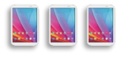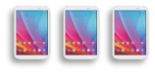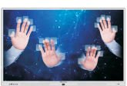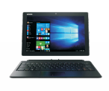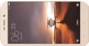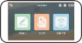课堂教学产品的迭代
产品综述

2014年发布国内第一款智慧课堂产品首次提出“云、网、端”产品架构,2017年市场占有率全 国第一出版发行国内首部《智慧课堂》理论专著，覆盖学校1000+、班级10000+、终端400000+。

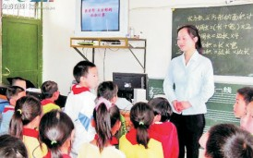



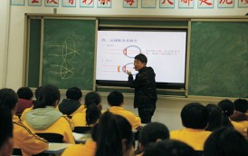
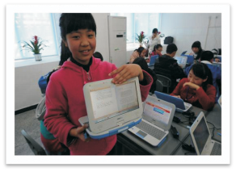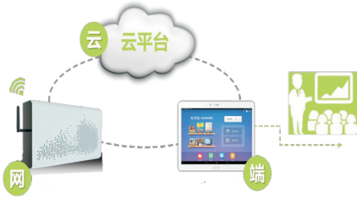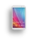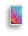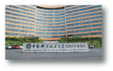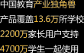懂教育的团队懂老师的产品
1、纸质课本电子化
2、互联网资源共享
3、高度依赖网络
11
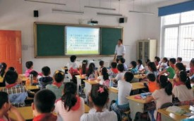


多端移动教学——方便 超级板书写— — 实用
可交互式PPT—— 简单 学科教学资源——丰富


12

课堂3.0学生端-课堂派学习机 停课不停学
在不增加学生学习时长，并在一定程度上降低学生学习压力的情况下， 通过在线直播学习+微课学习+课后天天练+堂堂清模式， 基于学情数据与老师、家长

课堂派独家提供双重管控 家长无忧开工
家长管控，守护成长

互动，提升学生单位时间内的学习效率和质量。

疫情过后，正式课堂中成为学生的日常学习小助手

屏幕监控

用微信随时随地观察孩子设备使用情况，想关就关，不论离孩子多远，就像坐在TA身边

时间管理
学习计划、课表设置、自由设定、培养孩子良好的学习习惯和时间观念，合理用眼，保护视力

学情掌握
学习能力大数据精准评价，孩子精准画像， 让家长一览全局，了然于心

应用管理
设置主流学习APP白名单，灵活开放与关闭， 让孩子远离游戏，防沉迷

学校掌控，绿色教学

- 课堂管控 一键锁屏，专心听讲，课堂学习不掉队
- 课堂互动 随堂检测，互动答题，学情直观呈现

课堂管控
一键锁屏、专心听讲、课堂学习不掉队

设备管控
定制应用商店，绿色上网、纯净教学环境

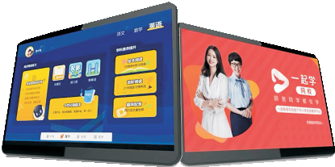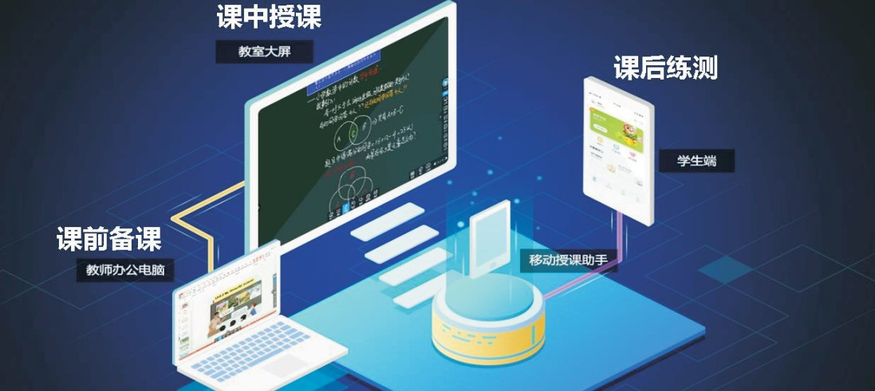

13 14

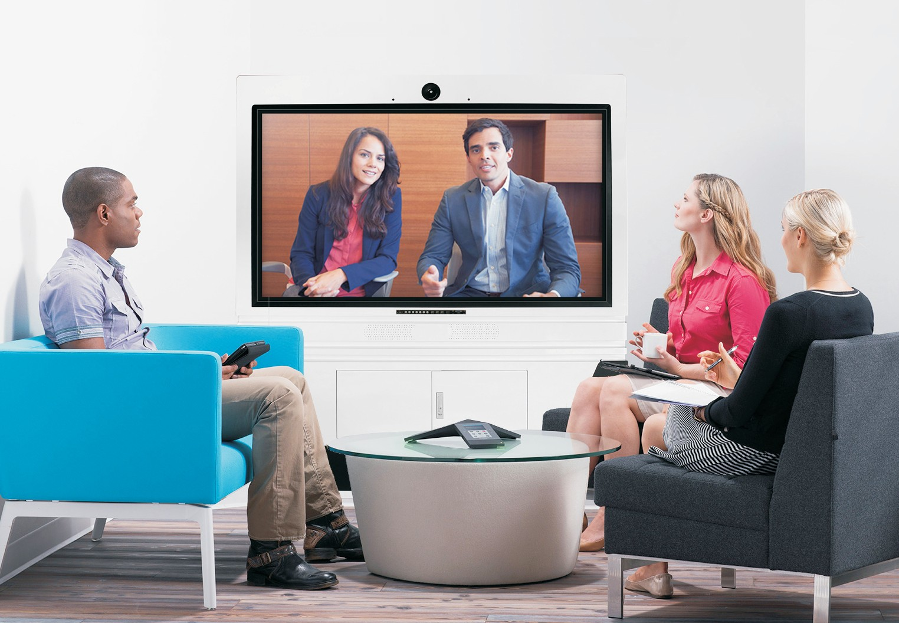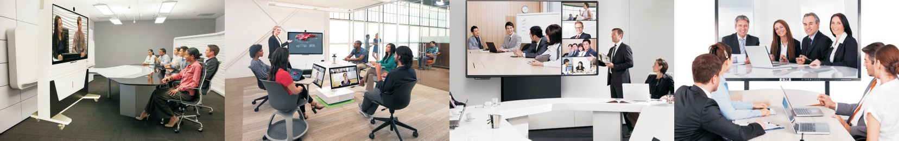65-100寸高效会议平板
产品优势>

Product Advantage

一款专注于商业用户需求的高效会议平台
内置一体化设计的800万像素高清摄像头和麦克风，支持双系统同时识别和使用支持双系统跟随读取的USB高速输入接口，使用便利的一根网线全局上网功能
不受“线”制的无线传屏，支持触摸回传功能，双屏一手掌控(强烈建议用户选装) 内置5G-WiFi通讯模块，支持多屏互动、手机镜像投屏、文档共享
臻美外观专利产品，全金属坚固机身，物理钢化防水防爆玻璃面板 红外触控人机交互，支持20点触摸识别，可在线生成二维码保存白板

应用场景>

Scene Presentation

15 16

应用平台>


Application Platform

互联网级平台：强中台微应用 全产品化服务 长期可持续运营

在线教学平台 |  | 教学评价平台 |  | 管理平台 |  | 大数据平台
在线教育平台： 互联网虚拟学校，课程与资源的收存管用，教师工作室、学生学习空间和LMS管理
教学评价平台： 全过程、动态、连续的大数据，实现数据的动态评价和实时分析。
管 理 平 台 ： 系统开发很多，真正用起来很少，组织推进起来困难，数据孤岛严重。强大的中台服务能力，个性化应用是基于平台的自定义能力及二次开发能力。
大 数 据 平 台 ： 汇集管理、教学大数据应用(结果、行为数据)平台，基于全面信息化的应用，实现对教育大数据的深度采集、挖掘、分析，据此解决教育公平、个性化教学、科学管 理等传统教育难题。

17 18


技术参数



21.5-27英吋办公电脑一体机
21.5-27英吋办公电脑一体机
规 格 | 屏幕尺吋 | 21.5-27吋
 | 最高分辨率 | 1920*1080
 | 屏幕比例 | 16:9
 | 面板类型/等级 | PANDA
 | 背光源 | LED
 | 屏幕曲率 | 3000R
 | 可视角度 | 178度
 | 静态对比度 | 1000:1
 | 响应时间 | 14 (Typ.)(G to G) ms
 | 亮度 | 220/cd
 | 刷新率 | 60HZ
 | USB支持音乐&视频格式 | 不支持
 | 输入&输出接口 | VGA+HDMI
 | 内置喇叭&功率 | 无（有音频输出口）
 | 面壳材质 | 小后壳为塑料，大背板为钣金
 | 底座材质 | 金属
 | 配备挂墙挂 | 不支持
 | 整机待机功率 | 0.5W
 | 整机最大功率 | 22W

2 1 . 5 - 2 7 i n c h a l l - i n - o n e o f f i c e c o m p u t e r

19 20

